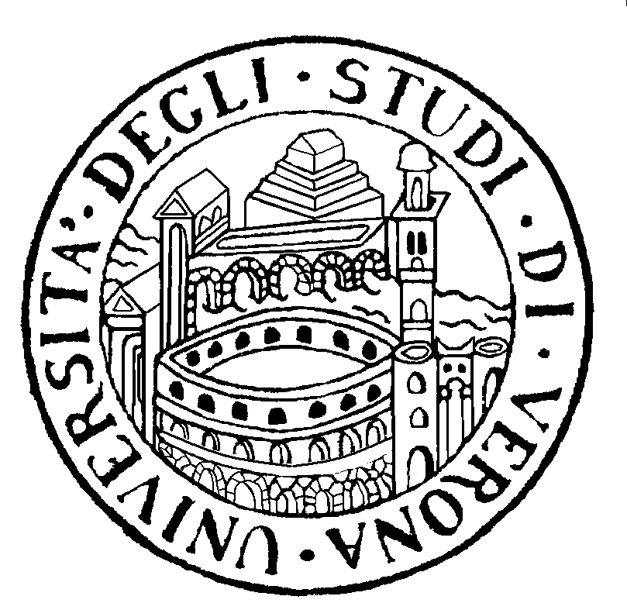  Università degli Studi di Verona |  |   Dipartimento di Scienze Giuridiche

SEMINARIO

NOVITÀ E CONTINUITÀ
NEGLI APPALTI PUBBLICI

Relazioni

PROF. RICCARDO VILLATA
Ordinario di Diritto amministrativo nell’Università degli Studi di Milano

PROF. MARIO BERTOLISSI
Ordinario di Diritto costituzionale nell’Università degli Studi di Padova

PROF. VITTORIO DOMENICHELLI
Ordinario di Diritto amministrativo nell’Università degli Studi di Padova

PROF. GIOVANNI ANTONIO SALA
Ordinario di Diritto amministrativo nell’Università degli Studi di Verona

Nel corso del seminario sarà presentato il trattato, in due tomi, “I contratti pubblici di lavori, servizi e forniture” e saranno consegnati gli attestati di frequenza ai partecipanti alla III edizione del Corso di perfezionamento e di aggiornamento professionale in “Il codice dei contratti ed il regolamento di esecuzione nell’attività e nel processo”

Verona, venerdì 30 gennaio 2015 – ore 16.30
Dipartimento di Scienze Giuridiche - Via C. Montanari, 9 - Aula B. Cipolla

Segreteria Organizzativa
Prof. Jacopo Bercelli – dott. Sergio Moro (tel. 0458028857 – email sergio.moro@univr.it).

La partecipazione è ammessa fino all’esaurimento dei posti disponibili.
Il Consiglio dell’Ordine degli Avvocati di Verona ha accreditato il seminario con 3 crediti formativi

